TMI综合法律事务所简介
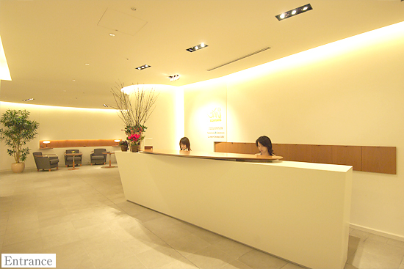

TMI综合法律事务所成立于1990年10月1日，初期是一个由律师、专利代理人和其他工作人员等40人组成的法律事务所。事务所开设以来，积极应对国际化及全球化带来的新时代挑战，本着“专门领域综合化”的理念，努力扩大业务范围，致力于提供以公司法律实务、知识产权、信息通讯、金融、诉讼、劳动法、国际交易等领域为主的综合性法律服务。经过多年的努力，TMI综合法律事务所成立目前已发展成为拥有245名律师及54名商标专利代理人，总人数538人的大型综合律师事务所。本事务所位于“新时代象征”的东京都六本木Hills森Tower，拥有尖端的信息系统及舒适的办公环境。

为了满足日益国际化的客户需求，提供及时准确的服务，本事务所2001年与英国著名的法律事务所Simmons ＆ Simmons以特定共同事业的方式开展了业务合作，从而实现了日本律师事务所首次与外国大型事务所之间的紧密型业务合作。另外，本事务所又分别于2005年、2006年及2009年与美国的Morgan, Lewis & Bockius法律事务所、加拿大的Wakely律师事务所及德国的ARQIS律师事务所开展了外国法共同事业，使本事务所在公司法律实务、金融、知识产权等各个领域的国际化服务方面得到了进一步的加强。另外，为进一步拓宽国际化服务的领域范围，本事务所除将日本律师派驻到欧美的律师事务所及跨国公司以外，最近也陆续派遣日本律师到印度、越南（已开设胡志明办事处）、新加坡等亚洲地区的律师事务所常驻。

本事务所东京总部的中国团队现拥有日本律师2名(其中一名中国国籍)、中国律师6名（其中1名为外国法事务律师）、翻译人员5名、秘书3名，共计16名专业人员。在中国法业务方面，以中国律师为中心展开各种调查，制作法律文件；并由精通中国法及汉语的日本律师给予协助配合，可充分利用相关资源，迅速果断、高效圆满地处理客户委托的业务。

伴随着中国市场经济的日益发展及入世，中国企业及在华日资企业的各种法律需求与日俱增。为扩大与中国相关的法律业务，满足客户的需求，本事务所经中国有关司法部门许可，1998年4月在中国上海市设立了TMI律师事务所上海代表处。上海代表处自设立以来，在司法部及上海市司法局的关心及指导下，得到了中国国内律师事务所的大力协助，与东京事务所一起为国内外客户提供了迅速、专业、高效的法律服务。

上海代表处现有2名日本执业律师常驻，既可为中国国内客户提供及时初步的日本法律服务，同时也成为了深度日本法律服务的业务窗口。上海代表处不仅与诸家中国国内（内资）律师事务所、商标专利代理人、会计师事务所建立了长期合作关系，也与香港的有关专业机构建立了长期合作关系。

本事务所除为日本企业提供中国法律服务之外，亦拥有为各类行业中资公司及政府机构提供日本法律服务的众多实绩。本事务所曾接受海尔集团的委托，为其在日本设立合资公司提供了法律咨询和实务，并在参加谈判后为其制作了相关法律文件。自前年起，本事务所两度接受苏宁电器公司的委托，协助其完成了收购日本上市公司LaOX及其配股增资等法律事务。除此之外，中国国际航空公司、中国银行、华为技术有限公司等中国公司均为本事务所的主要客户，本事务所还代理过多家中国公司的商事诉讼、仲裁案件（鉴于保密义务，恕无法公开具体信息）。此外，本事务所亦受聘为中国驻日本国大使馆领事部的常年法律顾问单位。

